ФЕДЕРАЛЬНОЕ ГОСУДАРСТВЕННОЕ ОБРАЗОВАТЕЛЬНОЕ УЧРЕЖДЕНИЕ ВЫСШЕГО ОБРАЗОВАНИЯ

МОСКОВСКИЙ АВИАЦИОННЫЙ ИНСТИТУТ

(НАЦИОНАЛЬНЫЙ ИССЛЕДОВАТЕЛЬСКИЙ УНИВЕРСИТЕТ)

**ОТЧЕТ**

**О ВЫПОЛНЕНИИ ЛАБОРАТОРНОЙ РАБОТЫ**

**«АНИМАЦИЯ ТОЧКИ»**

**ПО ДИСЦИПЛИНЕ «ТЕОРЕТИЧЕСКАЯ МЕХАНИКА И ОСНОВЫ КОМПЬЮТЕРНОГО МОДЕЛИРОВАНИЯ»**

**ВАРИАНТ ЗАДАНИЯ №1**

Выполнил(а) студент группы М8О-208Б-23

Ширшов Даниил Константинович________________

подпись, дата

Проверил и принял

Ст. преп. каф. 802 Волков Е.В._____________________________

подпись, дата

с оценкой _____________________________

Москва, 2024

**Лабораторная работа №1**

*Задание:* построить заданную траекторию и анимацию движения точки, а также отобразить стрелки скорости, ускорения и радиус кривизны.

*Закон движения точки:* r = 1 + sin(t), φ = t.

*Код лабораторной работы №1:*

import math  
import matplotlib  
matplotlib.use("TkAgg")  
import matplotlib.pyplot as plt  
import sympy as sp  
import numpy as np  
from matplotlib.animation import FuncAnimation  
  
FRAMES_COUNT = 1000 #количество кадров  
t = sp.Symbol('t')  
T = np.linspace(1, 14, FRAMES_COUNT) #генерация массива T последовательности 1000 чисел с элементами от 1 до 14  
  
r = 1 + sp.sin(t)  
phi = t  
  
#полярные координаты  
x = r * sp.cos(phi)  
y = r * sp.sin(phi)  
  
Vx = sp.diff(x, t)  
Vy = sp.diff(y, t)  
Wx = sp.diff(Vx, t)  
Wy = sp.diff(Vy, t)  
V = sp.sqrt(Vx**2 + Vy**2) #модуль скорости  
  
R = np.zeros_like(T)  
PHI = np.zeros_like(T)  
X = np.zeros_like(T)  
Y = np.zeros_like(T)  
VX = np.zeros_like(T)  
VY = np.zeros_like(T)  
WX = np.zeros_like(T)  
WY = np.zeros_like(T)  
  
#заполняем массивы значениями в i момент времени (1000 значений от 1 до 14)  
for i in np.arange(len(T)):  
 R[i] = sp.Subs(r, t, T[i])  
 PHI[i] = sp.Subs(phi, t, T[i])  
 X[i] = sp.Subs(x, t, T[i])  
 Y[i] = sp.Subs(y, t, T[i])  
 VX[i] = sp.Subs(Vx, t, T[i])  
 VY[i] = sp.Subs(Vy, t, T[i])  
 WX[i] = sp.Subs(Wx, t, T[i])  
 WY[i] = sp.Subs(Wy, t, T[i])  
  
fig = plt.figure()  
ax1 = fig.add_subplot(1, 1, 1) #количество участков  
ax1.axis('equal') #оси по x и y одного масштаба  
ax1.set(xlim=[-4, 4], ylim=[-4, 4])  
ax1.plot(X, Y, color="#e069d8")  
P, = ax1.plot(X[0], Y[0], color="black", marker='o') #точка, где тело сейчас находится  
  
#рисуем вектор в нулевой момент времени (в anima будем рисовать с 1 до последнего момента времени)  
Vline, = ax1.plot([X[0], X[0] + VX[0]], [Y[0], Y[0] + VY[0]], 'r') #скорость  
Vline2, = ax1.plot([X[0], X[0] + WX[0]], [Y[0], Y[0] + WY[0]], 'g') #ускорение  
Vline3, = ax1.plot([0, X[0]], [0, Y[0]], 'b') #радиус-вектор  
  
def Rot2D(X, Y, Alpha): #матрица поворота для стрелок  
 RX = X * np.cos(Alpha) - Y * np.sin(Alpha)  
 RY = X * np.sin(Alpha) + Y * np.cos(Alpha)  
 return RX, RY  
  
# массивы для стрелок  
arrow_size=1  
ArrowX = np.array([-0.1*arrow_size, 0, -0.1*arrow_size])  
ArrowY = np.array([0.05*arrow_size, 0, -0.05*arrow_size])  
ArrowWX = np.array([-0.1*arrow_size, 0, -0.1*arrow_size])  
ArrowWY = np.array([0.05*arrow_size, 0, -0.05*arrow_size])  
ArrowRX = np.array([-0.1*arrow_size, 0, -0.1*arrow_size])  
ArrowRY = np.array([0.05*arrow_size, 0, -0.05*arrow_size])  
  
RArrowX, RArrowY = Rot2D(ArrowX, ArrowY, math.atan2(VY[0], VX[0]))  
RArrowWX, RArrowWY = Rot2D(ArrowWX, ArrowWY, math.atan2(WY[0], WX[0]))  
RArrowRX, RArrowRY = Rot2D(ArrowRX, ArrowRY, math.atan2(X[0], Y[0]))  
VArrow, = ax1.plot(RArrowX + X[0] + VX[0], RArrowY + Y[0] + VY[0], 'r')  
WArrow, = ax1.plot(RArrowWX + X[0] + WX[0], RArrowY + Y[0] + WY[0], 'g')  
RArrow, = ax1.plot(ArrowRX + X[0], ArrowRY + Y[0], 'b')  
  
def anima(j): # рисуем в каждый момент времени i нужные нам вектора  
 P.set_data([X[j]], [Y[j]]) # передаем как последовательности  
 Vline.set_data([X[j], X[j] + VX[j]], [Y[j], Y[j] + VY[j]])  
 Vline2.set_data([X[j], X[j] + WX[j]], [Y[j], Y[j] + WY[j]])  
 Vline3.set_data([0, X[j]], [0, Y[j]])  
 RArrowX, RArrowY = Rot2D(ArrowX, ArrowY, math.atan2(VY[j], VX[j]))  
 VArrow.set_data(RArrowX + X[j] + VX[j], RArrowY + Y[j] + VY[j])  
 RArrowWX, RArrowWY = Rot2D(ArrowWX, ArrowWY, math.atan2(WY[j], WX[j]))  
 WArrow.set_data(RArrowWX + X[j] + WX[j], RArrowWY + Y[j] + WY[j])  
 RArrowRX, RArrowRY = Rot2D(ArrowRX, ArrowRY, math.atan2(Y[j], X[j]))  
 RArrow.set_data(RArrowRX + X[j], RArrowRY + Y[j])  
 return P, Vline, VArrow, Vline2, WArrow, Vline3, RArrow  
  
anim = FuncAnimation(fig, anima, frames=FRAMES_COUNT, interval=20, blit=True, repeat=True) #blit отвечает за обновление  
plt.grid()  
plt.show()

**Результат работы программы**

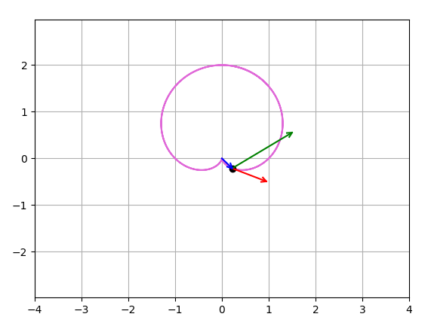  
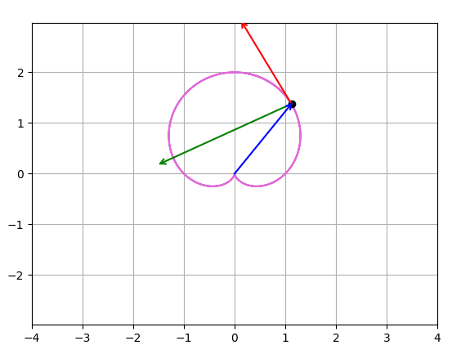

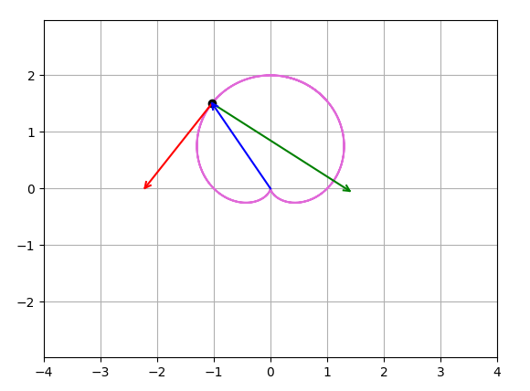

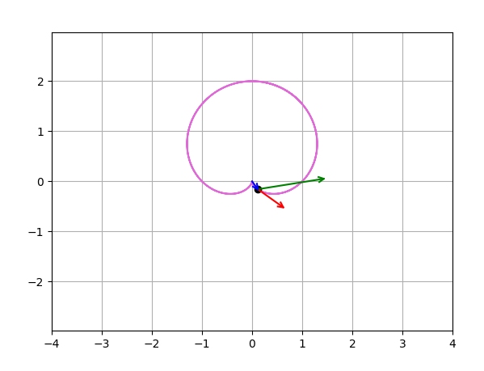

*Вывод:* построили анимацию движения точки по заданной траектории, а также отобразили стрелки скорости, ускорения и радиус кривизны